

UNIVERSIDADE FEDERAL DE PERNAMBUCO

CENTRO DE CIÊNCIAS EXATAS E DA NATUREZA

CURSO DE BACHARELADO EM QUÍMICA

ADRIANA SOARES DE CARVALHO

**CARACTERIZAÇÃO ELETROQUÍMICA DE SUPERFÍCIES DE OURO MODIFICADAS COM PONTOS QUÂNTICOS DE CdTe**

**RECIFE**

**2018**

ADRIANA SOARES DE CARVALHO

**CARACTERIZAÇÃO ELETROQUÍMICA DE SUPERFÍCIES DE OURO MODIFICADAS COM PONTOS QUÂNTICOS DE CdTe**

Trabalho de Conclusão de Curso apresentado à Coordenação do Curso de Bacharelado em Química da Universidade Federal de Pernambuco, como parte dos requisitos à obtenção do grau de Graduanda em Bacharelado em Química.

**Orientação:** Dr. Rogério Tavares Ribeiro

**RECIFE**

**2018**

**CARACTERIZAÇÃO ELETROQUÍMICA DE TRANSDUTORES DE OURO BASEADOS EM PONTOS QUÂNTICOS DE CdTe**

Esse trabalho de conclusão de curso foi julgado adequado para a obtenção do título de Graduada em Bacharelado em Química e aprovada em sua forma final pelo Orientador e pela Banca Examinadora.

Aprovado em: ***

**Banca Examinadora:**

___________________________________

**Dr. Rogério Tavares Ribeiro**

**Departamento de Química Fundamental – UFPE (Orientador)**

___________________________________

**Dr. Flamarion Borges Diniz**

**Departamento de Química Fundamental – UFPE (Titular – Membro Interno)**

___________________________________

**Dra. Lêda Cristina da Silva**

**Escola Politécnica de Pernambuco – UPE (Titular – Membro Externo)**

**RECIFE**

**2018**

**AGRADECIMENTOS**

***

**RESUMO**

***.

**PALAVRAS-CHAVE**: ***

**ABSTRACT**

****

**KEYWORDS:** **

**LISTA DE FIGURAS**

**Figura 1.** ***..........................................**\*\***

**LISTA DAS TABELAS**

**Tabela 1.**\*\*\*....................**\*\***

**LISTA DE ABREVIATURAS E SIGLAS**

AMS – Ácido mercaptosuccínico

AMP – Ácido 3-mercaptopropiônico

EAu – Eletrodo de ouro

SAM – *Self-assembled monolayer* (do inglês, Monocamada auto-organizada)

PQ – Ponto quântico

**SUMÁRIO**

**1 INTRODUÇÃO 12**

**1.1. TRANSDUTORES 13**

**1.2. TIPOS DE TRANSDUTORES 14**

**1.2.1. Transdutores Eletroquímicos 15**

**1.3. MODIFICAÇÃO DE TRANSDUTORES ELETROQUÍMICOS 16**

**1.3.1. Modificação de Transdutores Eletroquímicos por Pontos Quânticos 17**

**2 OBJETIVOS 19**

**2.1 OBJETIVO GERAL 19**

**2.2 OBJETIVOS ESPECÍFICOS 19**

**3 METODOLOGIA EXPERIMENTAL 20**

**3.1 REAGENTES 20**

**3.2 INSTRUMENTAÇÃO 20**

**3.2.1 Célula Eletroquímica 20**

**3.2.2 Equipamentos 21**

**3.3 PROCEDIMENTO EXPERIMENTAL 22**

**3.3.1 Tratamento da superfície de ouro 22**

**3.3.2 Modificação da superfície de ouro 22**

**3.3.2.1** **Formação da *Self-assembled Monolayer* (SAM)** 22

**3.3.2.2** **Imobilização dos Pontos Quânticos** 22

**3.4 CARACTERIZAÇÕES DAS SUPERFÍCIES 22**

**3.4.1 Voltametria Cíclica (VC) 23**

**3.4.2 Espectroscopia de Impedância Eletroquímica (EIE) 23**

**4 RESULTADOS 24**

**4.1 TRATAMENTO E CARACTERIZAÇÃO DA SUPERFÍCIE DE OURO 24**

**4.2 MODIFICAÇÃO E CARACTERIZAÇÃO DA SUPERFÍCIE DE OURO 26**

**4.2.1 Formação da Self-assembled Monolayer (SAM) 26**

**4.2.2 Imobilização dos Pontos Quânticos 28**

**4.3 SIMULAÇÕES DAS ESPECTROSCOPIA DE IMPEDÂNCIA ELETROQUÍMICA DAS SUPERFÍCIES 31**

**5 CONSIDERAÇÕES FINAIS 34**

**6 PERSPECTIVAS 35**

**7 REFERÊNCIAS BIBLIOGRÁFICAS 36**

**8 APÊNDICES 38**

**INTRODUÇÃO**

O interesse por sistemas de diagnóstico que possam fornecer respostas rápidas, com alta precisão e elevada sensibilidade de detecção é uma busca constante. Pesquisadores da área, ao longo desses anos, sempre buscam o aprimoramento relacionado a novos métodos e elementos que apresentem maior estabilidade e interação com o analito a ser detectado. Atualmente, métodos como ELISA (*Enzyme-Linked Immunosorbent Assay*), ECLIA (*Electro-Chemiluminescence Immunoassay Analyzer*) ou PCR (*Polymerase Chain Reaction*) são bastante eficientes, entretanto apresentam um elevado custo e tempo de resposta.

Uma alternativa para contorno desses limitantes tem sido a tecnologia de biossensores. O funcionamento de um biossensor se baseia na conversão de uma reação química ou biológica em um sinal elétrico. Para tal, é usado um elemento bioativo de reconhecimento acoplado, na maioria dos casos, a um transdutor, que pode empregar variação de massa, absorção ou emissão de luz, temperatura ou estado de oxidação, para uma detecção quantitativa rápida e específica de substâncias químicas ou biológicas, como por exemplo, açúcares e anticorpos (CALIL & SILVA, 2010). Em particular, os transdutores eletroquímicos, possibilitam um aumento da razão sinal/ruído por simples modificação de sua superfície. Essas modificações sobre os transdutores focam no aumento da corrente através do melhoramento da transferência de elétrons, ou por polarização das cargas superficiais. As modificações das superfícies transdutoras ocorrem por diversas rotas: a) adsorção, b) ligação covalente, c) filmes poliméricos e d) materiais químicos, sendo estas escolhidas de acordo com as características desejadas (PEREIRA et al., 2002).

Com o crescente desenvolvimento da nanotecnologia, a partir da década de 90, as nanopartículas (metálicas e semicondutoras) vêm sendo exploradas no aperfeiçoamento de biossensores, amplificando e potencializando suas características intrínsecas. Em geral, a utilização de diferentes tipos de nanopartículas vem proporcionando um aumento da área superficial do sensor, promovendo assim uma imobilização mais efetiva de moléculas biológicas e melhorando, dessa forma, a sensibilidade de detecção do biossensor (WANG & HU, 2009; HOLZINGER, 2014). A utilização de pontos quânticos (PQs) vem recebendo destaque no desenvolvimento de diversos dispositivos devido suas propriedades ópticas, elétricas e estruturais, proporcionadas pelo confinamento quântico dessas nanoestruturas (HOLZINGER, 2014).

**Figura 1**. Representação dos componentes principais de um biossensor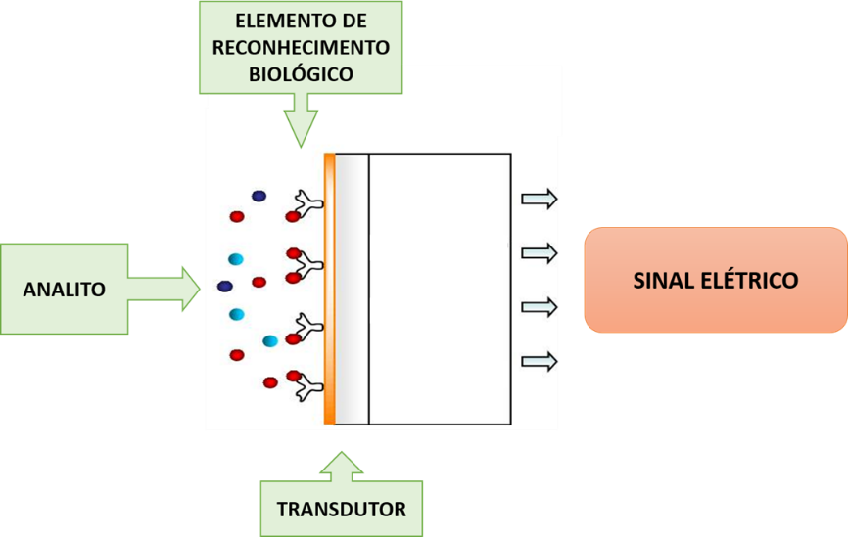

* 1. **TRANSDUTORES**

Transdutores são dispositivos que convertem um tipo de energia em outro de forma quantitativa, sendo amplamente utilizados no controle de diversos tipos de magnitude física. Dentre as principais características que determinam o desempenho dos transdutores estão a: (1) faixa, referente a janela de amplitude do sinal de entrada em que o dispositivo opera, (2) resolução, menor intervalo na escala de operação do dispositivo que pode ser medido, (3) sensibilidade, relação entre o sinal de entrada e saída do transdutor, (4) histerese, incapacidade de reproduzir leituras iguais em direções opostas de varredura, (5) exatidão, diferença entre o valor real e o medido pelo dispositivo, e (6) repetibilidade, desvio referentes a um mesmo valor de medida (WERNECK, 1996).

Estes elementos transdutores podem ser classificados quanto ao seu funcionamento em (1) passivos, sendo necessária uma fonte de alimentação externa para sua operação, e (2) ativos ou *self-generating*, não necessitando de uma fonte externa, gerando sua própria energia através da conversão das perturbações mecânicas em variação de tensão ou corrente elétrica (FRADEN, 2004). Na aplicação em sistemas biossensores, os transdutores ativos são interessantes, pois recebem como sinal de entrada (excitação) um fenômeno químico e/ou biológico mensurável e convertem-no, proporcionalmente, em um sinal de saída elétrico, de fácil manipulação. O sinal de entrada é associado a detecção do analito por um elemento de reconhecimento biológico acoplado ao transdutor, e o de saída é então processado (normalizado, amplificado, filtrado, etc.) em diversas etapas por uma instrumentação adequada (THÉVENOT *el al.*, 2001).

* 1. **TIPOS DE TRANSDUTORES**

Há várias formas de classificar os transdutores, como quanto ao método de conversão da energia, natureza do sinal de entrada ou de saída, entre outros. Dentro da categoria dos transdutores ativos há uma grande variedade de sinais de excitação que podem ser levados em consideração e implementados em tais dispositivos. Os principais tipos, visto a demanda de aplicações encontradas na literatura, de transdutores quanto ao sinal de entrada são os Fotovoltaicos (radiação eletromagnética) (PARIDA et al., 2011), Termoelétrico (temperatura) (RIFFAT & MA, 2003), Eletromagnéticos (fluxo magnético) (SIDDIQUE et al., 2015), Piezoelétricos (deformação de cristal piezoelétrico) (KIM et al, 2011) e Químicos (composição química) (JANATA & BEZEGH, 1988).

Contudo, os transdutores químicos são de interesse aos biossensores devido o tipo de perturbação produzida pelos processos biológicos na detecção do analito serem bem consolidadas, podendo ser subdivididos também, visto os inúmeros campos na química que podem ser explorados com esse aparato. Dentro desses tipos de transdutores, os mais investigados, de acordo com a grandeza medida, e suas aplicações na área biológica estão os (SETHI, 1994):

(1) Eletroquímicos, baseados no movimento de íons e difusão de espécies eletroativas. Aplicação: Imunoensaios e enzimas;

(2) Piezoelétricos, baseados na mudança de frequência de ressonância de um cristal piezoelétrico (materiais que geram um campo elétrico interno sob a ação de forças deformadoras) como resultado da alteração de massa na superfície transdutora. Aplicação: Gases voláteis, vapores e analitos imunológicos;

(3) Ópticos, baseados nas alterações nas propriedades ópticas quando há interação com o analito. Aplicação: pH, substratos enzimáticos, analitos imunológicos;

(4) Termométricos, em que há uma alteração na temperatura quando há detecção do analito pelo elemento de reconhecimento. Aplicação: Enzimas, organelas, sensores de células inteiras ou de tecidos para substratos, gases, poluentes, antibióticos, vitaminas, analitos imunológicos.

* + 1. **Transdutores Eletroquímicos**

Os estudos relacionados aos transdutores eletroquímicos mostram que são dispositivos rentáveis, altamente sensíveis, com respostas rápidas e se mostram bastante estáveis, já sendo utilizados largamente em análises biológicas, como o biossensor para acompanhamento dos níveis de glicemia no sangue. Esses transdutores estão divididos em Potenciométricos, Amperométricos e Condutimétricos (POHANKA & SKLÁDAL, 2008; SETHI, 1994).

(1) Nos transdutores Potenciométricos, há a geração de um potencial elétrico pela detecção do analito e as medições potenciométricas envolvem processos de eletrodos não-faradaicos, sem fluxo de corrente líquido, e operam com o princípio de uma acumulação de densidade de carga na superfície de um eletrodo, resultando no desenvolvimento de um potencial significativo em esse eletrodo. Esse potencial é proporcional ao logaritmo da atividade do analito presente em a amostra e é medida em relação a um inerte eletrodo de referência, também em contato com a amostra (THÉVENOT *el al.*, 2001);

(2) Nos Amperométricos a geração de uma corrente elétrica resultante de alterações de oxidação, ou redução de espécies eletroativas. Durante as análises, o potencial é mantido constante, as alterações de corrente verificadas são correlacionadas diretamente com a concentração das espécies eletroativas presentes, com a sua produção, ou com a taxa de consumo na camada biocatalítica (THÉVENOT *el al.*, 2001);

(3) Os Condutimétricos são baseados nas alterações na condutância do meio. O princípio condutimétrico de medição é amplamente aplicável aos sistemas químicos, porque muitas reações químicas produzem ou consomem espécies iónicas e, assim, alterar o sistema elétrico condutividade da solução. No entanto, como a resistência de uma solução é determinada pela migração de todos os íons presentes, medições de condutância são geralmente considerados relativamente não específico (THÉVENOT *el al.*, 2001; MUHAMMAD-TAHIR & ALOCILJA, 2003).

Os transdutores Amperométricos têm sido preferidos em muitas aplicações devido a fácil manipulação e pelo fato de a concentração do analito ser proporcional à alteração na corrente elétrica. Na medida amperométrica, quando são utilizadas enzimas como a glicose oxidase que catalisa reações de oxirredução, o material biológico não necessita de um marcador. No caso do uso de anticorpos ou DNA, a interação com o analito gera poucos íons redox, sendo necessária a conjugação a uma enzima catalítica como a peroxidase (FURTADO et al, 2008).

* 1. **MODIFICAÇÃO DE TRANSDUTORES ELETROQUÍMICOS**

A modificação dos transdutores eletroquímicos vem como alternativa para ampliar o número de aplicações desses elementos, aumentando a sensibilidade, seletividade, tempo de resposta e estabilidade do dispositivo frente aos processos de interesse que ocorrem na interface e gera um sinal de excitação, otimizando a transdução. Esse processo de modificação da interface acarreta num vasto número de possibilidades de aplicação, visto que é uma opção versátil de manipular o dispositivo para diversas condições (KATZ et al, 1994).

Para realizar esse procedimento deve-se levar em conta o substrato do transdutor e o elemento modificador, de forma que o substrato apresente as propriedades eletroquímicas desejadas no seu emprego e esse elemento modificador se comporte adequadamente em sua interface.

Os tipos de modificações usualmente empregadas nessa classe de transdutores, utilizando o sistema de camadas, consistem em (1) adsorção de um elemento modificador, (2) ligação covalente, (3) filmes poliméricos, e (4) materiais compósitos (PEREIRA et al, 2012).

A adsorção é um método simples, porém, limitado, tanto pelos processos de dessorção facilmente ocorrentes como pelo número de camadas possíveis de serem formadas (apenas uma), baixando consideravelmente sua reprodutibilidade (PEREIRA et al, 2012). No caso da ligação covalente, o elemento modificador é imobilizado através de grupos funcionais na interface do substrato e apresenta uma ligação mais estável à interface, porém com a mesma limitação do número de camadas da modificação por adsorção (DOWNARD, 2000). Os filmes poliméricos podem ser construídos sobrepondo várias camadas, intensificando a resposta elétrica, por uma técnica simples de eletropolimerização utilizando-se membranas poliméricas condutoras ou isolante, aumentando ou diminuindo a velocidade de transferência de elétrons, respectivamente (EMR & YACYNYCH, 1995). A implementação de materiais compósitos (constituído por dois ou mais compostos) e inorgânicos de variadas características no substrato do transdutor também são possibilidades de otimizar as propriedades eletroquímicas do dispositivo e vem sendo exploradas (ALEGRET, 1996; VANSANT et al, 1996).

Quanto ao elemento modificador, a variedade segue, sendo os exemplos mais utilizados, sendo explorados diversos materiais os: (1) polieletrólitos, construída em várias camadas; (2) nanotubos de carbono, pôr o carbono possuir uma boa condutividade elétrica, alta estabilidade térmica e mecânica, uma ampla janela de potencial operacional com cinética lenta de oxidação e, em muitos casos, atividade eletrocatalítica; (3) nanopartículas, possuem propriedades ópticas, estruturais e elétricas interessantes devido suas dimensões nanométricas e são constituídos por uma variedade grande de materiais, como metais, semicondutores, magnéticos e carbonáceos; e (4) *Self-assembled monolayer* (SAM), atribuindo propriedades relacionadas a molhabilidade e adesão, transferência de carga e funcionalização química (ALKIRE et al, 2009).

* + 1. **Modificação de Transdutores Eletroquímicos por Pontos Quânticos**

Dentre os elementos modificadores, as nanopartículas de materiais semicondutores possuem características em particular interessantes para as aplicações em biossensores. Os *quantum dots*, ou pontos quânticos (PQs), são partículas cristalinas isotrópicas de materiais semicondutores com dimensões na ordem de poucos nanômetros, fazendo com que esses nanocristais apresentem propriedade de confinamento quântico, explicando sua eficiência luminescente quando comparado com outros materiais utilizados para o mesmo fim, como os corantes orgânicos fluorescentes (WANG et al, 2009). Na Figura 2 é possível observar suspensões desses nanocristais em tamanhos, e consequentemente, cores emitidas variadas.

**Figura 2.** Variedade de cores emitidas por Pontos Quânticos**Uma imagem contendo interior, garrafa

Descrição gerada com alta confiança**

Dessa forma, os PQs possuem vantagens como um amplo espectro de absorção com um limite de emissão muito estreito, um alto rendimento quântico e uma resistência à fotodegradação e à degradação óptica ou química (ERICKSON et al, 2008). Algumas aplicações deste nanomaterial são em LEDs, iluminação de estado sólido, displays, fotovoltaicos, transistores, computação quântica, imagens médicas, biossensores, entre muitos outros (BAGHER, 2016).

A proposta do trabalho é, portanto, investigar as propriedades eletroquímicas advindas da imobilização de dois tipos de pontos quânticos em eletrodos de ouro, buscando superfícies transdutoras modificadas propícias para aplicações em biossensores eletroquímicos.

**OBJETIVOS**

**OBJETIVO GERAL**

Desenvolver transdutores eletroquímicos modificados por pontos quânticos de CdTe estabilizados/funcionalizados por ácido mercaptossuccínico (AMS) e cisteamina (Cis), apresentados na Figura 3. Além de testar a eficiência das duas plataformas na detecção do anti-IgG, utilizando como elemento de reconhecimento biológico o anticorpo IgG.

**Figura 3.** QDs estabilizados/funcionalizados por: 1) cisteamina e 2) ácido mercaptosuccínico.

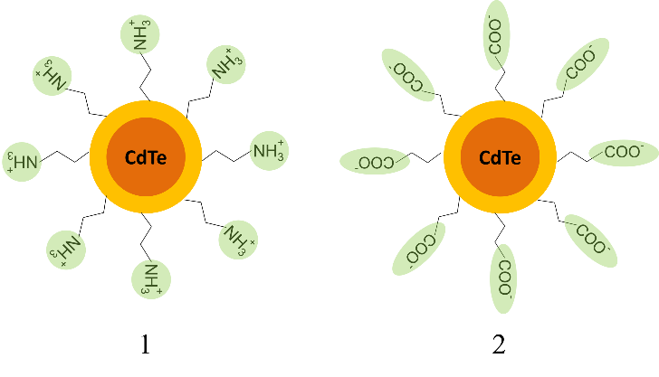

**OBJETIVOS ESPECÍFICOS**

1. Modificação prévia das superfícies de ouro por formação de monocamadas auto-organizadas (SAMs) de dois alcanotióis: ácido 3-mercaptopropiônico (AMP) e cisteamina;

2. Imobilização dos pontos quânticos de CdTe estabilizados/funcionalizados por AMS (PQ-AMS) e Cis (PQ-Cis) por ligação covalente peptídica às superfícies;

3. Caracterizar por técnicas eletroquímicas as etapas de modificação da superfície de ouro;

4. Realizar simulação dos dados ao modelo de Randles.

**METODOLOGIA EXPERIMENTAL**

**REAGENTES**

* Ácido nítrico P.A. (65%, Dinâmica);
* Óxido de alumínio (Alumina) (suspensão d=0,3 µm, Fortel);
* Álcool etílico absoluto (99,5%, Vetec);
* Cloridrato de cisteamina (Cis, ≥98%, Sigma-Aldrich);
* Ácido 3-mercaptopropiônico (AMP, ≥99%, Sigma-Aldrich);
* Ferrocianeto de potássio trihidratado P.A. (98,5%, Vetec);
* Ferricianeto de potássio P.A. (98,5%, Vetec);
* Cloreto de potássio P.A. (99,0%, Synth);
* Cloridrato de N-(3-dimetilaminopropil)-N'-etilcarbodiimida (EDC, ≥98,0%, Sigma-Aldrich);
* N-hidroxisuccinimida (NHS, ≥97,0%, Sigma-Aldrich).

Todos os reagentes foram utilizados com as purezas descritas na listagem acima, sem adição posterior de tratamento.

**INSTRUMENTAÇÃO**

**Célula Eletroquímica**

A célula eletroquímica utilizada foi de compartimento único e com três eletrodos: (1) superfície de ouro policristalina (trabalho), (2) Ag/AgCl em solução 3 mol L-1 de KCl (referência) e (3) um fio de platina (auxiliar, ver Figura 4). A área circular superficial do eletrodo de trabalho foi de 3,80 mm2.

**Figura 4.** Representação da célula eletroquímica contendo os três eletrodos imersos em solução eletrolítica.

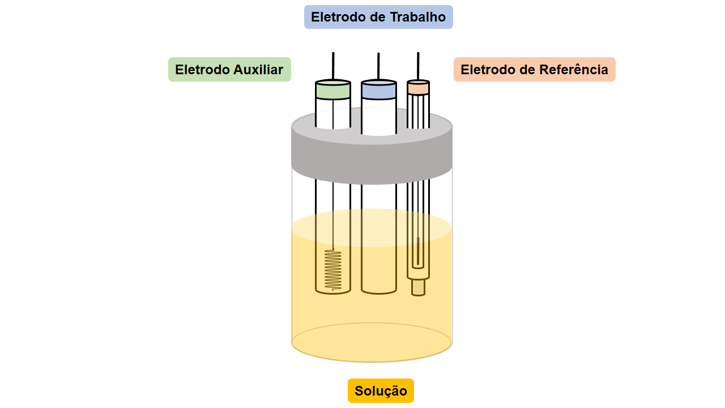

**Equipamentos**

Em todos os experimentos foram usados o potenciostato/galvanostato PGSTAT128N (Autolab) em interface com o *software* NOVA 1.11.2 (Metrohm Autolab B.V.), instalado em microcomputador, para análise e tratamento dos dados obtidos (Figura 5).

**Figura 5.** Esquema da instrumentação eletroquímica utilizadas nos experimentos

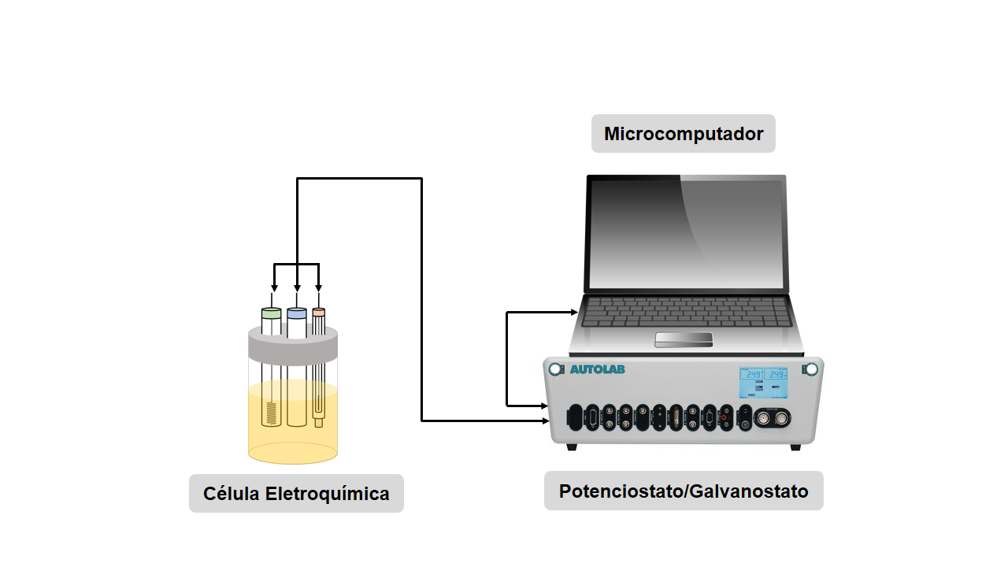

**PROCEDIMENTO EXPERIMENTAL**

**Tratamento da superfície de ouro**

O eletrodo de trabalho foi submerso em ácido nítrico 65% por 3 minutos e enxaguado com água destilada. Posteriormente, a superfície foi polida em feltro com abrasivo de alumina durante 5 minutos. A superfície foi subsequentemente enxaguada com fortes jatos de água destilada por volta de 1 minuto para remoção do abrasivo.

**Modificação da superfície de ouro**

**Formação da *Self-assembled Monolayer* (SAM)**

Para a modificação da superfície de ouro com SAM, imergiu-se a superfície em solução etanólica 18 mmol L-1 do alcanotiol, AMP ou Cis, por 1 hora, e posteriormente em álcool etílico por 24 h.

**Imobilização dos Pontos Quânticos**

A superfície previamente modificada com SAM de Cis foi imersa em uma suspensão de PQs AMS em concentração estimada (Anexo 1) de 1,2 mol L-1. O mesmo procedimento foi realizado para uma suspensão de 9,8 mol L-1 de PQ-Cis, cuja superfície foi modificada por AMP. Em ambas as suspensões foram utilizados os reagentes EDC e NHS em concentrações de 2,6 mmol L-1 e 4,3 mmol L-1, respectivamente.

**CARACTERIZAÇÕES DAS SUPERFÍCIES**

Todas as superfícies antes e após as modificações foram caracterizadas em solução eletrolítica de 1 mmol L-1 de K4Fe(CN)6/K3Fe(CN)6) em 0,1 mol L-1 de KCl, nas condições de pH e temperatura de 7 e 25 °C, respectivamente. Nessa etapa do trabalho foram utilizadas duas técnicas eletroquímicas:

**Voltametria Cíclica (VC)**

A investigação foi realizada em uma faixa de potencial entre 0,0 e 0,5 V, com velocidade de varredura de 100 mV s-1. Todas as correntes obtidas foram normalizadas pela área geométrica da superfície do eletrodo.

**Espectroscopia de Impedância Eletroquímica (EIE)**

Na EIE foi aplicada uma perturbação de 10 mVrms em torno do potencial D.C. de 220 mV em uma faixa de frequência de 100.000 a 0,1 Hz.

Através da utilização do *software* EIS *Spectrum Analyser* 1.0 (XXXXX) foi realizada a simulação dos dados experimentais de todas as etapas de modificação da superfície. O circuito equivalente padrão usado foi o de Randles (Figura 8). Esse circuito é composto pelos seguintes elementos: 1) resistência da solução (RS) e 2) de transferência de elétrons (RTE), 3) capacitância de dupla camada elétrica (CDCE) e impedância de Warburg (ZW).

**Figura 8.** Representação do Circuito de Randles

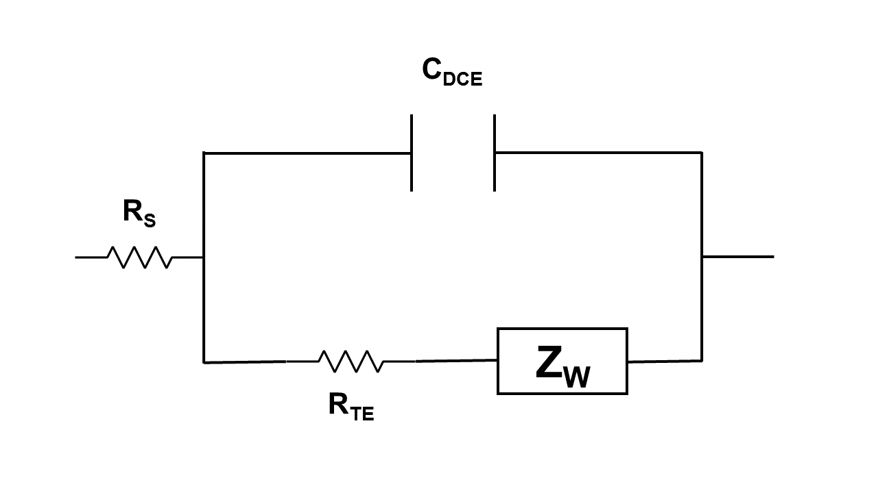

**RESULTADOS**

**TRATAMENTO E CARACTERIZAÇÃO DA SUPERFÍCIE DE OURO**

A superfície de ouro passou pelo processo de tratamento como preparação do eletrodo de trabalho para o recebimento das posteriores modificações. Para isso, em uma primeira etapa, a superfície foi submetida a um tratamento químico. Esse tratamento através de HNO3 concentrado é responsável pela oxidação de matéria orgânica contaminante presente no eletrodo. Esse tipo de tratamento também auxiliou na remoção dos materiais utilizados nas modificações realizadas na superfície, como as moléculas orgânicas da SAM [1]. A camada de óxido é removida mecanicamente pelo tratamento físico de polimento, promovendo a exposição de uma superfície homogênea e renovada [2]. O tratamento utilizado na superfície tem papel fundamental no aumento da qualidade e ativação da superfície metálica, acarretando em uma rápida cinética de transferência de elétrons com a espécie redox [3].

O eletrodo de ouro tratado foi caracterizado pelas técnicas de VC e EIE, em que foi utilizado como sonda eletroquímica o processo de transferência de elétrons das par redox [Fe(CN)6]3-/4 (Equação 1).

(1)

O perfil voltamétrico para esse sistema (Figura 9.a) apresentou respostas elétricas com a presença dos picos de oxidação e redução da sonda. Uma reação redox idealmente reversível possui como característica principal a diferença entre os potenciais dos picos anódicos (EPA) e catódicos (EPC) constante em função da velocidade de varredura.

Segundo a equação de Nernst, esse valor, para reações envolvendo a transferência de um elétron, é de 0,059 V [4]. Outro fator que indica a reversibilidade da transferência de elétron é quando a razão entre as correntes de pico é igual a um. Outro fator que indica a reversibilidade da transferência de elétron é quando a razão entre as correntes de pico é igual a um.

A partir dos parâmetros obtidos no voltamograma (Figura 9.a) das densidades de corrente de pico anódico (jPA) e catódico (jPC), juntamente com os EPA e EPC e sua diferença (∆EP), a razão | jPA/jPC | = 1,05 ± 0,09 e ∆EP = 0,073 ± 0,004. O erro associado a ∆EP está relacionada± 0,004. O erro associado a ∆EP está relacionada

**Figura 9.** a) Voltamograma Cíclico e b) representação Nyquist da EIE da superfície de ouro após o tratamento. Solução eletrolítica: 0,1 mol L-1 de KCl em 1 mmol L-1 de K4Fe(CN)6/K3Fe(CN)6. pH = 7. T=25 °C. *v*=100 mV s-1. EDC=220 mV.

sendo para a equação (1), com apenas um elétron envolvido, 0,059

Outros dados obtidos no voltamograma (Figura 9.a) foram as resistências referentes as regiões lineares da curva correspondentes aos potencias de sobretensão, nos picos anódicos (RPA) e catódicos (RPC), mostrados na tabela 1. Essas resistências podem ser consideradas um somatório de diversas contribuições resistivas envolvidas nas etapas do mecanismo de transferência de elétrons para o eletrodo de ouro.

**Tabela 1.** Resistências obtidas dos picos anódicos (RPA) e catódicos (RPC) do voltamograma cíclico da superfície de ouro após o tratamento (EAu).

|  |  |  |
| --- | --- | --- |
| **Sistema** | **RPA (Ω)** | **RPC (Ω)** |
| **EAu** | 6,6 x 103 ± 0,2 x 103 | 66,4 x 103 ± 0,2 x 103 |

A representação Nyquist da EIE (Figura 9.b) demonstrou um comportamento linear, não sendo observada a presença de semicírculo na curva, ou seja, possuindo RTE não significativa.

**MODIFICAÇÃO E CARACTERIZAÇÃO DA SUPERFÍCIE DE OURO**

**Formação da Self-assembled Monolayer (SAM)**

A modificação da superfície por SAM ocorre por ligação covalente das moléculas de alcanotióis, contendo grupos terminais carregados ou positivamente (Cis) ou negativamente (AMP). Essa interação entre os alcanotióis e a superfície de ouro de quimissorção envolve a ligação específica e forte entre enxofre e ouro, sendo uma modificação bastante estável. Uma forma de compreender essa ligação é através da teoria de ácidos e bases de Lewis, sendo o ouro uma espécie com densidade eletrônica elevada quando comparada com a do enxofre, sendo então uma base, e o enxofre um ácido.

**Figura 6.** Representação das superfícies transdutoras modificadas por SAM de Cis (à esquerda) e SAM de AMP (à direita).

**Figura 10.** a) Voltamograma Cíclico das superfícies modificadas por SAM Cis (a’) e por SAM AMP (a’’). b) Representação Nyquist da EIE das superfícies modificadas por SAM Cis (b’) e por SAM AMP (b’’). Solução eletrolítica: 0,1 mol L-1 de KCl em 1 mmol L-1 de K4Fe(CN)6/K3Fe(CN)6. pH = 7. T = 25 °C. *v* = 100 mV s-1. EDC=220 mV.

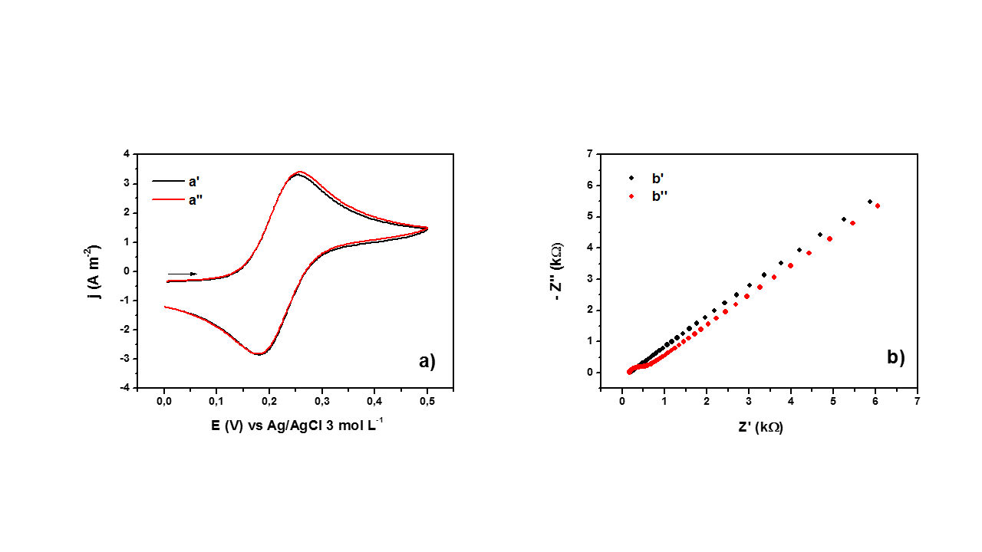

É observado visualmente no voltamograma para os sistemas modificados por SAM (Figura 10.a) que a jPA para a curva de EAu/SAM AMP é maior do que a de EAu/SAM Cis. Porém, quando tratamos estatisticamente (teste t, 95%) os parâmetros mostrados na tabela 3, não há mudanças significativas entre os dois sistemas.

A resistência obtida no voltamograma (Tabela 4) apresenta maior valor médio para o sistema EAu/SAM Cis, porém, como nos resultados anteriores, estatisticamente, os valores de RPA e RPC para os dois sistemas não difere.

**Tabela 3.** Parâmetros obtidos da voltametria cíclica para o sistema da superfície de ouro modificada por SAM de Cis e SAM de AMP.

|  |  |  |  |  |  |
| --- | --- | --- | --- | --- | --- |
| **Sistema** | **PA** **(A m-2)** | **PA** **(V)** | **PC** **(A m-2)** | **EPC (V)** | **∆EP (V)** |

|  |  |  |  |  |  |
| --- | --- | --- | --- | --- | --- |
| **EAu/SAM Cis** | 3,4 ± 0,2 | 0,253 ± 0,003 | -3,3 ± 0,1 | 0,181 ± 0,002 | 0,072 ± 0,004 |
| **EAu/SAM AMP** | 3,4 ± 0,2 | 0,256 ± 0,005 | -3,3 ± 0,2 | 0,179 ± 0,006 | 0,077 ± 0,008 |

**Tabela 4.** Resistências obtidas dos picos anódicos (RPA) e catódicos (RPC) dos voltamogramas cíclicos das superfícies de ouro modificadas por SAM Cis (EAu/SAM Cis) e por SAM AMP (EAu/SAM AMP).

|  |  |  |
| --- | --- | --- |
| **Sistema** | **RPA (Ω)** | **RPC (Ω)** |
| **EAu/SAM Cis** | 6,4 x 103 ± 0,2 x 103 | 6,4 x 103 ± 0,2 x 103 |
| **EAu/SAM AMP** | 6,3 x 103 ± 0,3 x 103 | 6,3 x 103 ± 0,4 x 103 |

Quando o gráfico de Nyquist (Figura 10.b) é analisado, há indício de RTE para EAu/SAM AMP, diferente do sistema EAu/SAM Cis.

**Imobilização dos Pontos Quânticos**

Os PQs são imobilizados através de ligação covalente aos grupos funcionais terminais livres da SAM. Para essa ligação, entre os agrupamentos aminas e carboxílicos, foi utilizado o reagente EDC. Esse catalizador provoca uma reação de esterificação do ácido carboxílico, formando uma espécie instável. Dessa forma foi utilizado o NHS para formação de um éster estabilizado. Em seguida, com a adição da espécie contendo o agrupamento amina primária, há a formação de um grupo amida. As etapas dessa reação são representadas na figura 11.

Dessa forma, para a imobilização dos PQs funcionalizados com AMS (grupos terminais carboxílicos) na superfície foi utilizada a SAM de Cis (grupos terminais aminas), enquanto que para os PQs funcionalizados com Cis foi utilizada a SAM de AMP (grupos terminais carboxílicos).

**Figura 11.** Etapas da reação de esterificação das espécies carboxiladas pelo EDC para formação do grupo amida a partir de aminas primárias.

Uma imagem contendo texto, mapa

Descrição gerada com alta confiança

Fonte: <https://tools.thermofisher.com/content/sfs/manuals/MAN0011309_NHS_SulfoNHS_UG.pdf> (Adaptado)

**Figura 7.** Representação das superfícies transdutoras modificadas pelo PQ-AMS (à esquerda) e PQ-Cis (à direita).

**Figura 12.** a) Voltamograma Cíclico das superfícies após a imobilização do PQ funcionalizado por AMS (a’) e Cis (a’’). b) Representação Nyquist da EIE das superfícies após a imobilização do PQ funcionalizado por AMS (b’) e Cis (b’’). Solução eletrolítica: 0,1 mol L-1 de KCl em 1 mmol L-1 de K4Fe(CN)6/K3Fe(CN)6). pH = 7. T = 25 °C. *v* = 100 mV s-1. EDC=220 mV.

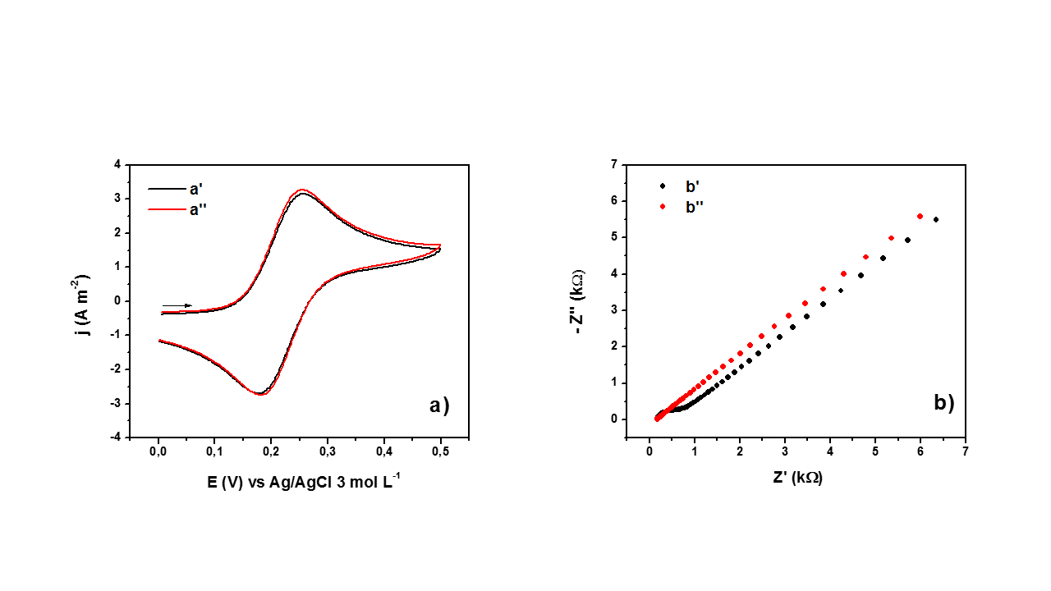

Não há evidências de grandes mudanças nos voltamogramas para os sistemas após a imobilização do PQ funcionalizado por AMS (EAu/SAM Cis/PQ-AMS) ou por Cis (EAu/SAM AMP/PQ-Cis) (Figura 12.a). Através dos parâmetros obtidos (Tabela 5), não há mudanças estatisticamente significativas entre os sistemas.

**Tabela 5.** Parâmetros obtidos da voltametria cíclica para o sistema da superfície de ouro após imobilização de PQ funcionalizado por AMS e por Cis.

|  |  |  |  |  |  |
| --- | --- | --- | --- | --- | --- |
| **Sistema** | **PA** **(A m-2)** | **PA** **(V)** | **PC** **(A m-2)** | **PC** **(V)** | **EP** **(V)** |
| **EAu/SAM Cis/PQ-AMS** | 3,20 ± 0,06 | 0,255 ± 0,003 | -3,1 ± 0,1 | 0,177 ± 0,001 | 0,078 ± 0,003 |
| **EAu/SAM AMP/PQ-Cis** | 3,37 ± 0,02 | 0,254 ± 0,003 | -3,2 ± 0,1 | 0,181 ± 0,003 | 0,073 ± 0,004 |

Os valores de resistência obtidos da voltametria foram maiores para o sistema referente ao PQ funcionalizado por AMS. Realizando o teste t à 95% de confiança, as mudanças são estatisticamente significativas entre os sistemas.

**Tabela 6.** Resistências obtidas dos picos anódicos (RPA) e catódicos (RPC) dos voltamogramas cíclicos das superfícies de ouro após imobilização dos PQ AMS (EAu/SAM Cis/PQ-AMS) e PQ Cis (EAu/SAM AMP/PQ-Cis).

|  |  |  |
| --- | --- | --- |
| **Sistema** | **RPA (Ω)** | **RPC (Ω)** |
| **EAu/SAM Cis/PQ-AMS** | 6,9 x 103 ± 0,2 x 103 | 6,9 x 103 ± 0,2 x 103 |
| **EAu/SAM AMP/PQ-Cis** | 6,3 x 103 ± 0,1 x 103 | 6,3 x 103 ± 0,1 x 103 |

Na representação Nyquist também é possível observar o aparecimento de uma RTE no sistema EAu/SAM Cis/PQ-AMS (Figura 12.b).

**SIMULAÇÕES DAS ESPECTROSCOPIA DE IMPEDÂNCIA ELETROQUÍMICA DAS SUPERFÍCIES**

**Figura 13.** Dados experimentais (vermelho) e suas respectivas simulações (azul) das EIE modeladas a partir do circuito equivalente de Randles para as superfícies de ouro após o tratamento. a) Representação Nyquist e b) gráfico de Bode (-▲- |Z| vs f ; -●- Φ vs f).



**Tabela 7.** Parâmetros obtidos da simulação da EIE com circuito equivalente de Randles para o sistema da superfície de ouro após o tratamento

|  |  |  |  |  |
| --- | --- | --- | --- | --- |
| **Sistema** | **RS (Ω)** | **RTE (Ω)** | **AW (Ω s-1/2)** | **C (F**) |
| **EAu** | 164 ± 8 | 19 ± 11 | 4449 ± 145 | 2,7 x 10-7 ± 1,1 x 10-7 |

**Figura 14.** Representação do Circuito de Randles modificado.

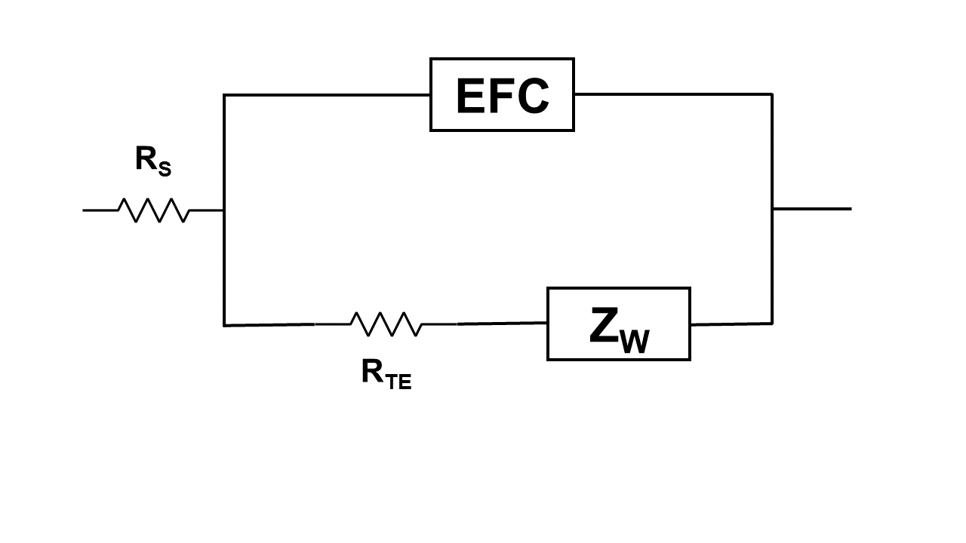

**Figura 15.** Dados experimentais (vermelho) e suas respectivas simulações (azul) das EIE modeladas a partir do circuito equivalente de Randles para as superfícies de ouro modificadas por SAM de Cis. a) Representação Nyquist e b) gráfico de Bode (-▲- |Z| vs f ; -●- Φ vs f).

Uma imagem contendo mapa, texto

Descrição gerada com muito alta confiança

**Figura 16.** Dados experimentais (vermelho) e suas respectivas simulações (azul) das EIE modeladas a partir do circuito equivalente de Randles para as superfícies de ouro modificadas por SAM de AMP. a) Representação Nyquist e b) gráfico de Bode (-▲- |Z| vs f ; -●- Φ vs f).

Uma imagem contendo mapa, texto

Descrição gerada com muito alta confiança

**Figura 17.** Dados experimentais (vermelho) e suas respectivas simulações (azul) das EIE modeladas a partir do circuito equivalente de Randles para as superfícies de ouro após imobilização do PQ funcionalizado por AMS. a) Representação Nyquist e b) gráfico de Bode (-▲- |Z| vs f ; -●- Φ vs f).

Uma imagem contendo mapa, texto

Descrição gerada com muito alta confiança

**Figura 18.** Dados experimentais (vermelho) e suas respectivas simulações (azul) das EIE modeladas a partir do circuito equivalente de Randles para as superfícies de ouro após imobilização do PQ funcionalizado por Cis. a) Representação Nyquist e b) gráfico de Bode (-▲- |Z| vs f ; -●- Φ vs f).

Uma imagem contendo mapa, texto

Descrição gerada com muito alta confiança

**Tabela 8.** Parâmetros obtidos da simulação da EIE com circuito equivalente de Randles modificado para os sistemas da superfície de ouro modificadas por SAM e após a imobilização dos PQs.

|  |  |  |  |  |  |
| --- | --- | --- | --- | --- | --- |
| **Sistema** | **RS (Ω)** | **RTE (Ω)** | **AW (Ω s-1/2)** | **Q (F sn-1**) | **n** |
| **EAu/SAM Cis** | 158 ± 20 | 28 ± 15 | 4500 ± 218 | 9,6 x 10-7± 0,1 x 10-7 | 0,823 ± 0,025 |
| **EAu/SAM AMP** | 167 ± 4 | 369 ± 68 | 4369 ± 224 | 1,8 x 10-6 ± 0,5 x 10-6 | 0,864 ± 0,010 |
| **EAu/SAM Cis/PQ AMS** | 174 ± 12 | 474 ± 148 | 4530 ± 58 | 1,5 x 10-6 ± 0,1 x 10-6 | 0,888 ± 0,005 |
| **EAu/SAM AMP/PQ Cis** | 162 ± 9 | 7 ± 5 | 4558 ± 94 | 5,4 x 10-7 ± 4,1 x 10-7 | 0,876 ± 0,068 |

**Figura 19.** Relação das RTE obtidas nas simulações das EIE com as resistências da voltametria cíclica.

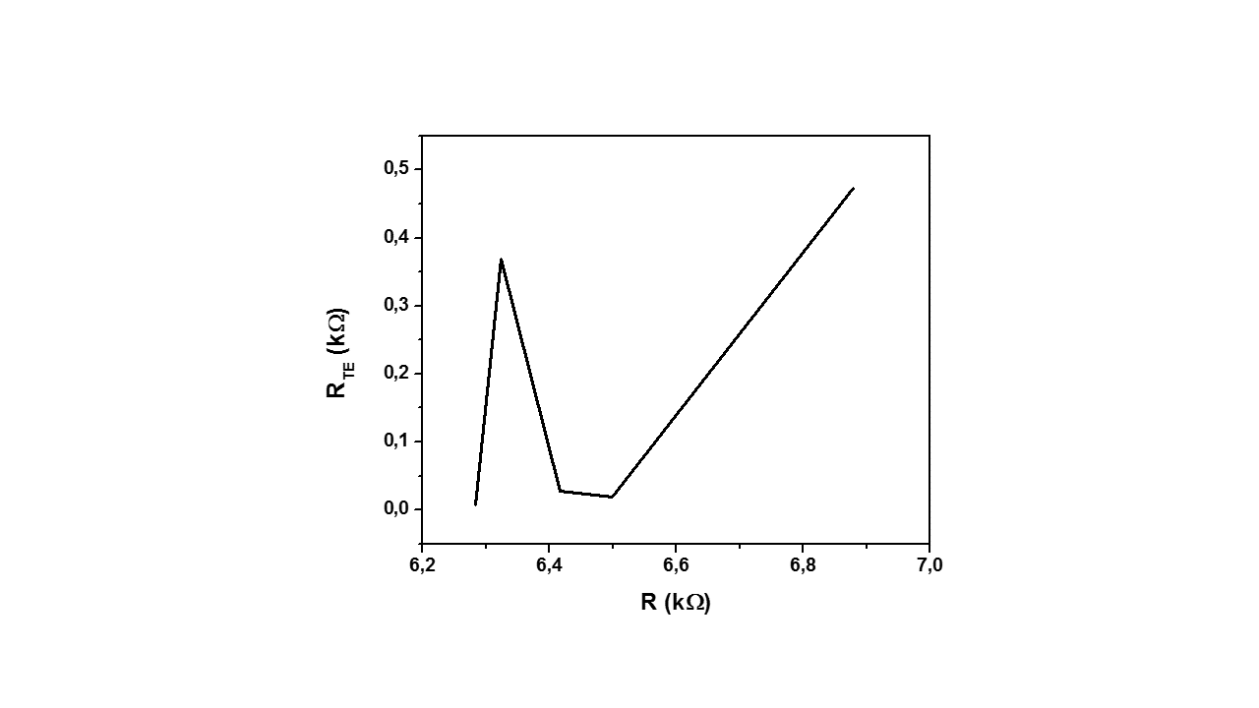

**CONSIDERAÇÕES FINAIS**

**PERSPECTIVAS**

**REFERÊNCIAS BIBLIOGRÁFICAS**

WERNECK, Marcelo Martins. Transdutores e interfaces. LTC, 1996.

BAGHER, Askari Mohammad. Quantum Dots Applications. Sensors & Transducers, v. 198, n. 3, p. 37, 2016.

VANSANT, E. F. et al. Characterization and chemical modification of the silica surface. Journal of Chromatography-A incl Cumulative Indexes, v. 738, n. 2, p. 313-313, 1996.

FRADEN, Jacob. Handbook of modern sensors: physics, designs, and applications. Springer Science & Business Media, 2004.

THÉVENOT, Daniel R. et al. Electrochemical biosensors: recommended definitions and classification. Biosensors and Bioelectronics, v. 16, n. 1, p. 121-131, 2001.

PARIDA, Bhubaneswari; INIYAN, S_; GOIC, Ranko. A review of solar photovoltaic technologies. Renewable and sustainable energy reviews, v. 15, n. 3, p. 1625-1636, 2011.

RIFFAT, Saffa B.; MA, Xiaoli. Thermoelectrics: a review of present and potential applications. Applied thermal engineering, v. 23, n. 8, p. 913-935, 2003.

SIDDIQUE, Abu Raihan Mohammad; MAHMUD, Shohel; VAN HEYST, Bill. A comprehensive review on vibration based micro power generators using electromagnetic and piezoelectric transducer mechanisms. Energy Conversion and Management, v. 106, p. 728-747, 2015.

KIM, Heung Soo; KIM, Joo-Hyong; KIM, Jaehwan. A review of piezoelectric energy harvesting based on vibration. International journal of precision engineering and manufacturing, v. 12, n. 6, p. 1129-1141, 2011.

JANATA, Jiri; BEZEGH, Andras. Chemical sensors. Anal. Chem.;(United States), v. 60, n. 12, 1988.

WANG, Xin et al. Engineering nanomaterial surfaces for biomedical applications. Experimental Biology and Medicine, v. 234, n. 10, p. 1128-1139, 2009.

ALKIRE, Richard C. et al. Chemically modified electrodes. John Wiley & Sons, 2009.

SETHI, Rajinder S. Transducer aspects of biosensors. Biosensors and Bioelectronics, v. 9, n. 3, p. 243-264, 1994.

MUHAMMAD-TAHIR, Zarini; ALOCILJA, Evangelyn C. A conductometric biosensor for biosecurity. Biosensors and Bioelectronics, v. 18, n. 5, p. 813-819, 2003.

POHANKA, Miroslav; SKLÁDAL, Petr. Electrochemical biosensors--principles and applications. Journal of Applied Biomedicine (De Gruyter Open), v. 6, n. 2, 2008.

FURTADO, ROSELAYNE FERRO FURTADO et al. Aplicações de biossensores na análise da qualidade de alimentos. Embrapa Agroindústria Tropical, 2008.

ERICKSON, D. et al. Nanobiosensors: Optofluidic, Electrical and Mechanical Approaches to Biomolecular Detection at the Nanoscale. Microfluid Nanofluidics, v.4, n.1-2, p.33-52, 2008.

KATZ, Eugenii et al. Electrocatalytic oxidation of reduced nicotinamide coenzymes at gold and platinum electrode surfaces modified with a monolayer of pyrroloquinoline quinone. Effect of Ca 2+ cations. Journal of Electroanalytical Chemistry, v. 373, n. 1, p. 189-200, 1994.

DOWNARD, Alison J. Electrochemically assisted covalent modification of carbon electrodes. Electroanalysis, v. 12, n. 14, p. 1085-1096, 2000.

ALEGRET, Salvador. Rigid carbon–polymer biocomposites for electrochemical sensing. A review. Analyst, v. 121, n. 12, p. 1751-1758, 1996.

EMR, Sally A.; YACYNYCH, Alexander M. Use of polymer films in amperometric biosensors. Electroanalysis, v. 7, n. 10, p. 913-923, 1995.

**APÊNDICES**